哈啰单车APP市场需求文档

目录

一、需求背景 ……………………………………………………………………… 2
1、行业需求 ……………………………………………………………………………………………… 2
2、行业痛点 ………………………………………………………………………………………………4
3、用户画像 ………………………………………………………………………………………………4
4、使用场景 ………………………………………………………………………………………………6
二、竞品调研 ………………………………………………………………………6
1、产品定位 ………………………………………………………………………………………………6
2、竞品分析 ………………………………………………………………………………………………6
3、问题总结 ………………………………………………………………………………………………12
三、需求描述 ……………………………………………………………………13
1、总体规划 ………………………………………………………………………………………………13
2、产品路线图 ……………………………………………………………………………………………13
3、优先级列表 ……………………………………………………………………………………………14

一、需求背景
1、行业背景
自2012年起，移动端出行服务模式大量涌现，主流服务包括租车、拼车、代驾、出租车、专车（快车）等，其中快车、共享单车等共享出行服务成为主流服务。当然这与这与智能手机的普及和渗透是分不开的。
上图为全球共享出行市场规模，共享单车属于共享出行大行业。在2018年，共享出行行业全球市场规模为1830亿元，预计到2022年会翻一番，而到2024年会翻两番。
上图为全球共享单车行业市场规模。从图中可以看到共享单车出行规模整体在逐年上升，在2018年全球共享单车行业市场规模为22.3亿元。
上图为全球不同类型共享出行市场规模。从图中可以看到，共享单车所占的份额很小，在2018年仅占整个共享出行行业的1.22%。
上图为我国共享单车出行用户规模。从图中可以看到，在2018年，我国共享单车用户规模为2.35亿，到2019年我国共享单车用户规模达到2.76亿。结合上述两图可知，目前共享单车在共享出行行业中所占的份额还不多，有很大的发展空间，共享单车的市场需求巨大。
2、行业痛点
（1）、场景痛点：早晚高峰从公交地铁站出来找共享单车找不到，没有足够的共享单车满足用户的需求。在城市周边地区或者居民区很难找到单车出行，单车过分集中在市中心。损坏单车无法得到及时修理，导致无法在有限时间内找到单车。
（2）、押金管理：用户押金缺乏安全监管，导致很多用户不敢使用共享单车。押金退还的流程繁琐复杂。平台的用户的信用情况了解不足，存在用户不付费的情况，故无法实现无押金租车。
（3）、部分地区共享单车乱投放，用户停车不规范，影响公共秩序和市容。
3、用户画像
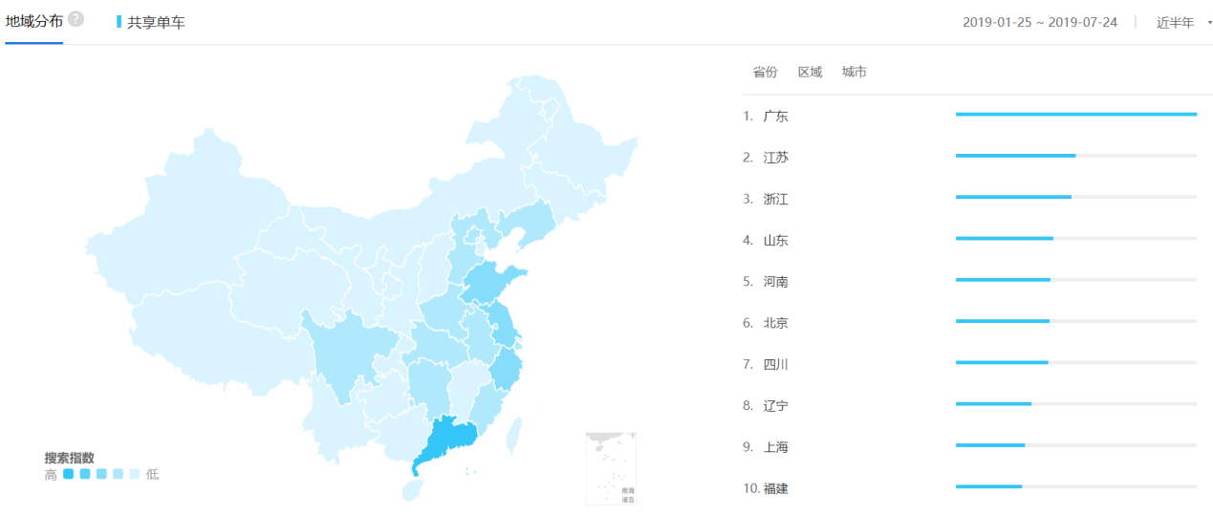
上图为全国各地区共享单车出行使用情况分布。从图中可以看到，使用共享单车出行最多的3个省份是广东省、江苏省、浙江省。其中广东省的共享单车出行规模尤其高，可见该地区对共享单车出行的依赖程度较高。
从上图可以看出，共享单车出行距离主要集中在3公里以内，平均单次出行时间为13.2分钟，人均日骑行次数约为2.3次，骑行的高峰时段为早上7-9点，下午17-19点，这段时间为上下班高峰，所以骑行人数会比较多。
根据上图可以得到，共享单车出行用户年龄分布主要集中在30岁以下，其中24岁及以下的用户占比最多，这是因为24岁以下大多为学生，出行次数相对较多；25-30岁的用户占比28%，这个年龄段为刚参加工作或者只工作几年的年轻人，还没有经济能力买私家车，所以出行还是以地铁或者公交为主，这样在前往地铁公交站或者回家时就会选择共享单车。另外还有一个原因就是30岁以下的用户更习惯于移动互联网时代下的生活方式，对于共享单车这种新型的出行方式比较热衷。
4、使用场景
（1）、人物：朝九晚五上班族小明
小明每早九点要上班，从最近的地铁站到上班地方乘地铁约十分钟，但是家距离地铁站两公里，需走路二十至二十五分钟，若选择坐公交车到铁站，公交车约十五分钟一趟，到地铁站需要经停两个站和两个红绿灯。若能每天从家里骑共享车到地铁站就仅需十分钟，且不用担心个人自行车在地铁站的停放安全。
小明发现每天下午从上班地点回来的时候，地铁站有单车让他骑回家，但每天早上从家出发时总是找不到单车，只能选择走路或者等公交车。

二、竞品调研
本次调研选择的竞品有ofo、摩拜单车。
1、产品定位
无论是ofo、摩拜、哈啰单车，都是为了解决最后一公里的出行难题
2、竞品分析
①产品结构对比
②用车流程对比
流程图对比如下：
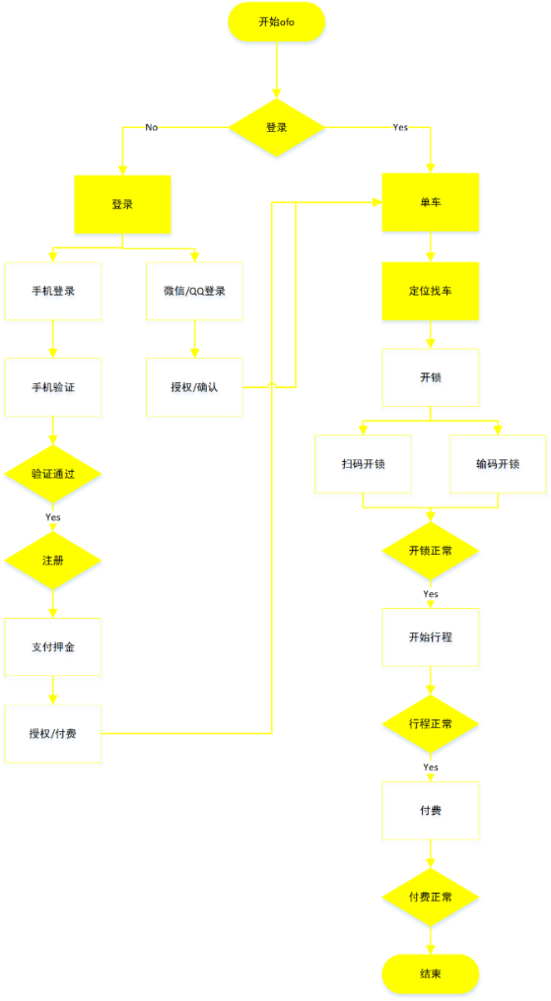
开始使用ofo单车时，需要注册登录，可以使用手机注册，也可以使用微信或者QQ注册。登录成功之后，就可以定位找车，但是需要交付押金才可以使用，解锁骑行。
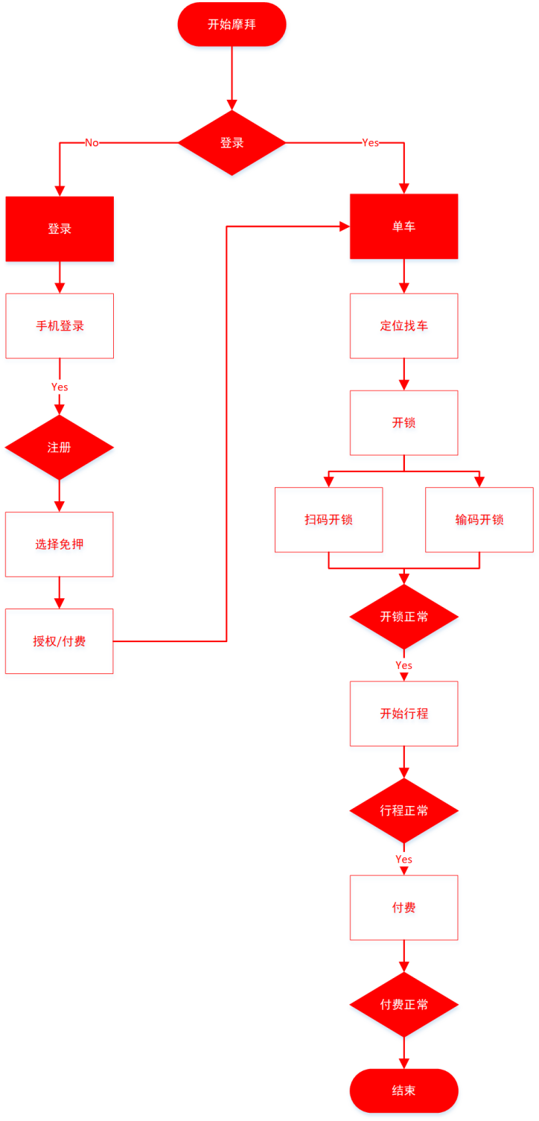
上图为摩拜单车使用流程图，摩拜单车可以直接使用手机注册登录，没有第三方认证，不用支付押金即可找车使用。
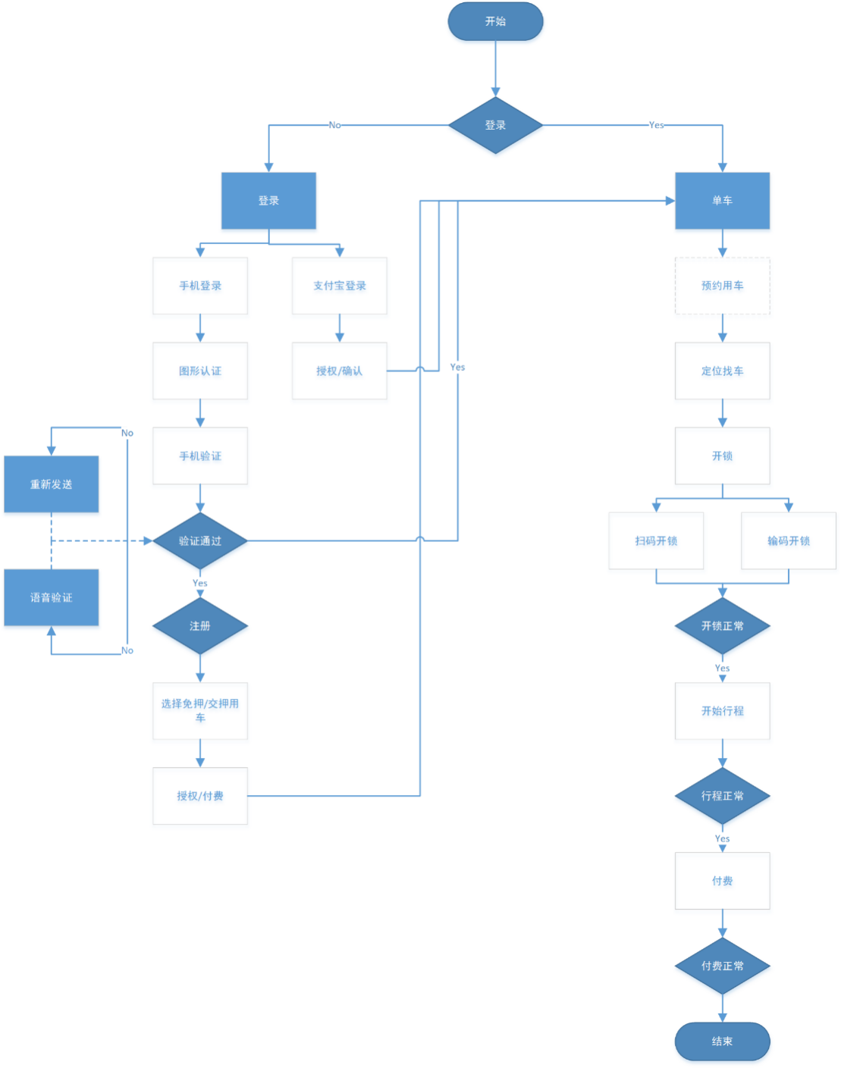
上图为哈啰单车使用流程图，哈啰单车可以使用手机或者支付宝注册登录，登陆之后可以不用交付押金使用单车。而且在使用单车时提供预约单车功能。

③功能截图如下：
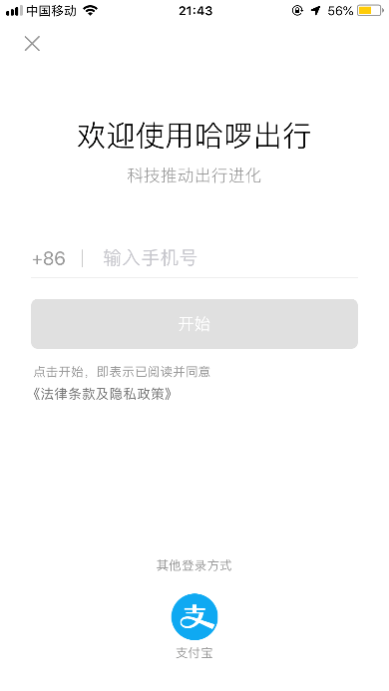
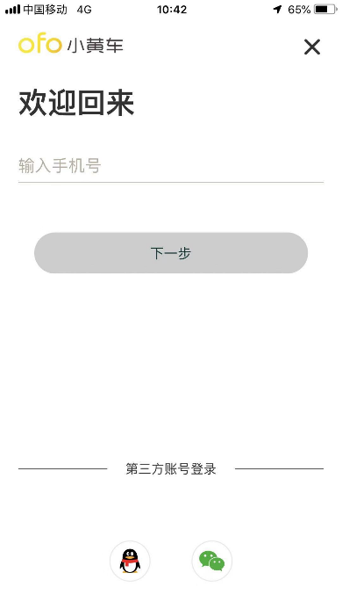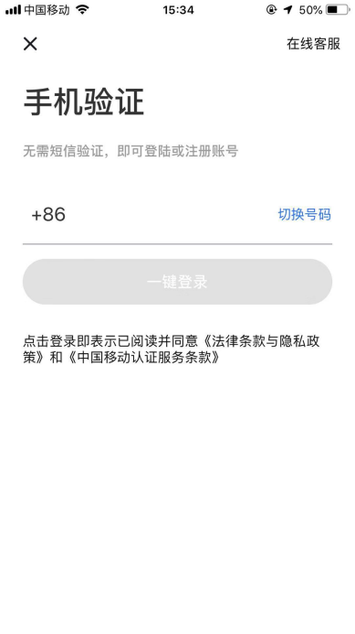
ofo单车 摩拜单车 哈啰单车
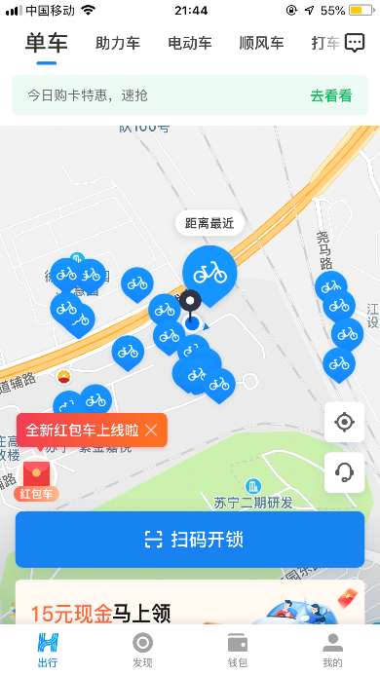
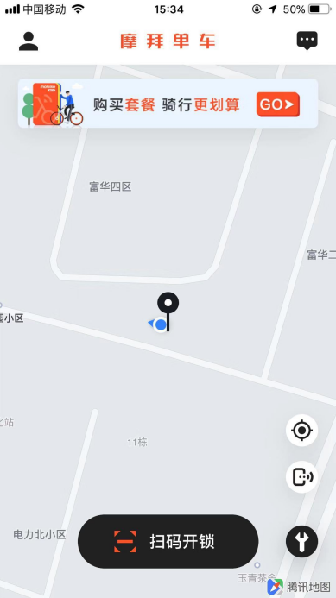
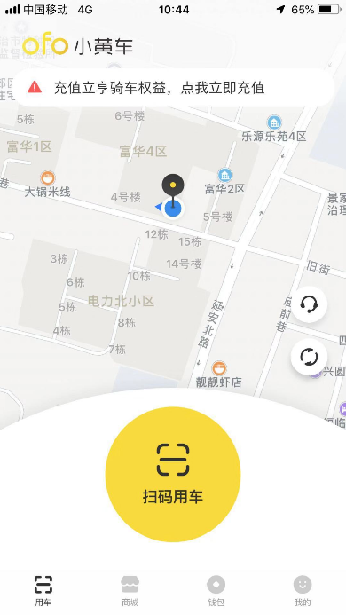
上图为登录界面，ofo单车可以使用手机号通过发送验证码登录，也可以用微信或者QQ登录；摩拜单车无需短信验证，即可登录或注册账号；哈啰出行则是可以通过手机或支付宝进行注册登录。

ofo单车 摩拜单车 哈啰单车
上图为用车主界面，周围若有ofo单车会以黄色气泡显示，周围若有摩拜单车会以红色气泡显示，哈啰单车则以蓝色气泡显示。三款APP在界面上放都有骑行方面的优惠信息，ofo需要充值可以免押金骑车，摩拜提供了购买套餐、骑行更划算的活动，哈啰单车则是推出购卡特惠，而且使用了今日、速抢的字眼， 会吸引用户点击查看。哈啰单车在地图上还标识了距离最近的车辆，方便用户快速找到单车。
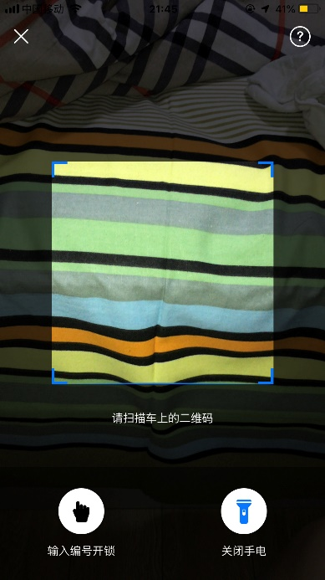
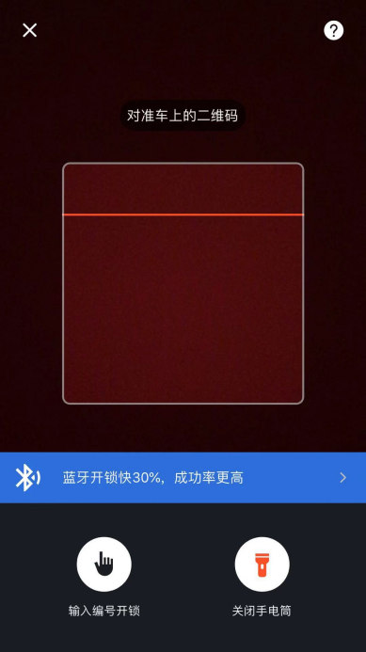
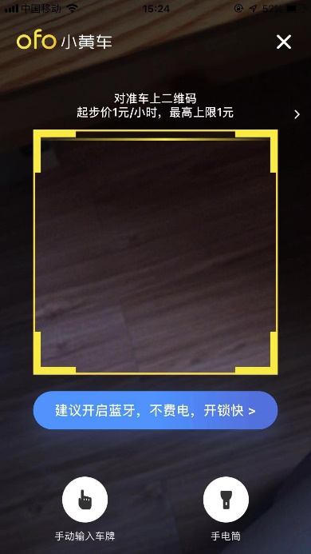

ofo单车 摩拜单车 哈啰单车
上图为扫码开车图，可以看到三款共享单车APP都提供了二维码扫描和手动输入开锁功能，这样解决了在二维码损坏或者扫不出来的情况下解锁单车的问题，同时三款APP都提供了手电筒这一选项，方便用户在光线昏暗的条件下使用。但是ofo单车在界面上显示了起步价为1元/小时，最高上限为1元，会给用户提供一个实惠便宜的信号，摩拜和哈啰单车没有提供。ofo和摩拜都提供了开启蓝牙开锁功能，加快开锁速度，提高开锁成功率，哈啰单车没有这一功能。
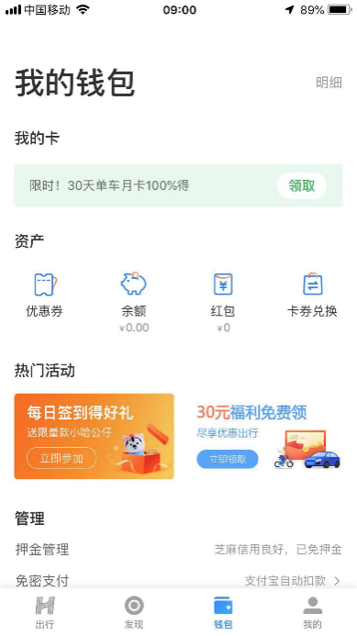
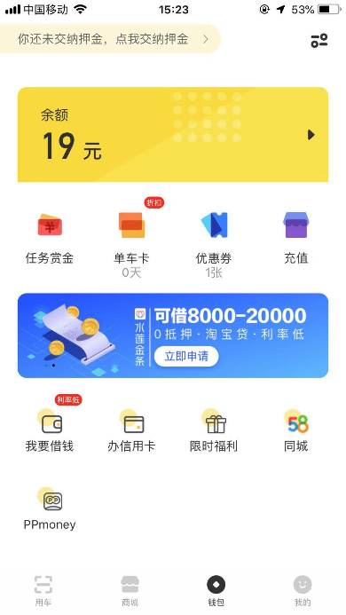
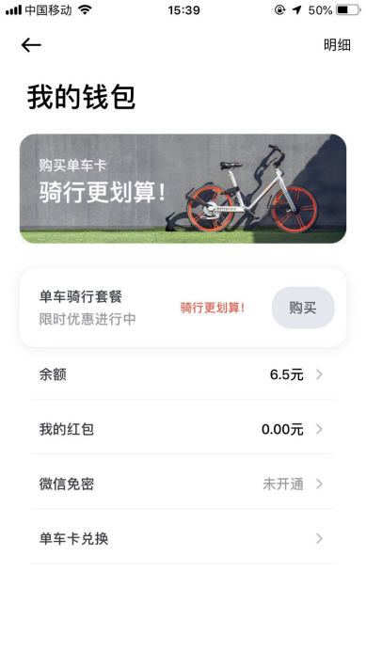
ofo单车 摩拜单车 哈啰单车
上图为钱包界面，从界面整体看，摩拜单车的界面最为简洁，哈啰单车推出一些热门活动，吸引用户参与；ofo单车余额功能栏显示非常显眼，但是ofo需要支付押金才可以使用。这一点不太友好，因为之前很多出现过很多次缴纳押金无法退还的情况，这样会导致很多用户不会去选择ofo单车骑行；相比较摩拜单车和哈啰单车就有免押金骑行，用户会更倾向于选择它们出行。
3、问题总结
①早晚高峰在地铁站或者居住区经常出现没有单车可骑的情况。
②有时候好不容易找到一辆车，却发现车是故障车，影响用户体验。
③共享单车违停乱停现象比较严重，需要解决。
④共享单车APP目前都没有添加导航功能。
⑤共享单车初衷是为了绿色环保，但是目前APP还没有很好的呈现方式将运动信息呈现给用户。
⑥客服电话不明显，有时候用户可能想尽快与单车服务提供方取得联系，但是客服电话放置的位置结构太过深入，不好查找。
三、需求描述
1、总体规划
哈啰单车APP的核心目标是解决用户出行最后一公里的难题，因此主体需求就是定位找车-解锁-骑行-付款。
2、产品路线图
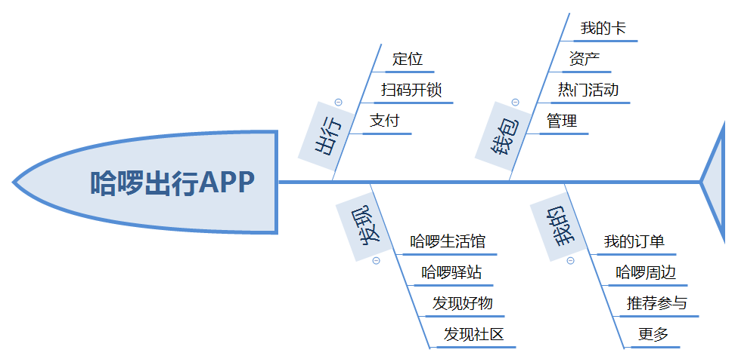
上图为哈啰单车的功能主题，分为出行、发现、钱包、我的四大主题。最重要的还是出行这一主题，基本功能为定位、扫码开锁、完成支付。发现中提供生活馆、商城、社区等功能，生活馆商城中会提供一些与骑行有关的商品，以此吸引用户购买，社区可以让用户参与评论，钱包主要让用户明晰自己的余额财产等情况，还有一些热门活动吸引用户，增加用户对产品的依赖。我的主题中可以查看之前的骑行记录，哈啰周边中的有哈有车通过做任务来收集能量，可以领养单车，增加用户的黏度。
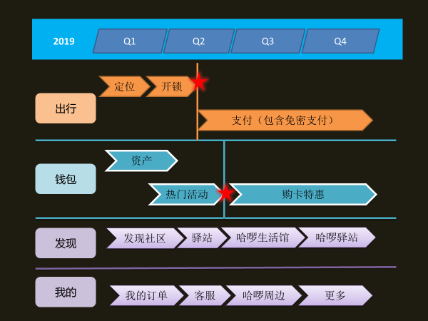
上图为哈啰单车的产品路线图，根据主题划分出规划路线，五角星代表事件触发，如在出行主题中，当开锁功能实现后，就需要进行支付功能的实现。同一项目下的相关事件在同一行表示，功能与功能按时间先后顺序依次排列。
3、优先级列表

